Воспитатель: Лаврик М.В.

Конспект развлечения в подготовительной группе
«Путешествие в сказку»
Цель: обобщить и систематизировать знания детей о русских народных сказках.
Задачи:
1.​ Обобщить знания о сказках, развивать умения узнавать сказки и их героев.
2.​ Активизация и совершенствование словарного запаса, грамматического строя речи, развитие монологической речи, мышления.
3.​ Воспитывать потребность в чтении книг, воспитывать любовь к устному народному творчеству.
4.​ Создать у детей эмоционально настроение, увлечь сказочным сюжетом;

Ход развлечения.
- Организационный момент. Ребята, сегодня мы с вами отправимся в путешествие по сказкам. К нам в гости пришла Василиса Прекрасная. Она несла нам подарок, но по пути его потеряла. Если мы выполним задания, то произойдет чудо, подарок к нам вернется.

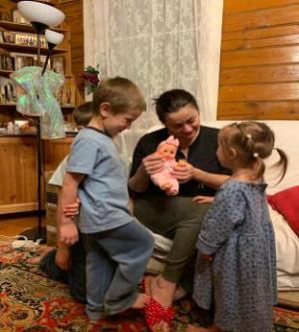

2. Задание 1. «Хорошо ли вы знаете сказки?» На столе раскладываются иллюстрации сказок Колобок, Курочка Ряба, Гуси-лебеди, Царевна-лягушка, Теремок, Волк и козлята, По-Щучьему веленью, Лиса и волк. Дети выбирают по очереди по одной иллюстрации и называют сказку.
3. Задание «Полянка загадок». На столе у педагога разложены цветы, на каждом цветке – загадка. Воспитатель выбирает загадку, читает и предлагает Вове и Севастьяну их отгадать. Отгадайте без подсказки, называйте, посмелей этих сказочных друзей!
•​ Красна девица грустна,
Ей не нравится весна.
Ей на солнце тяжко,
Слезы льет бедняжка. (Снегурочка)
•​ В небесах и на земле скачет баба на метле,
Страшная, злая, кто она такая? (Баба-Яга)
•​ Был друг у Ивана немного горбатым,
Но сделал счастливым его и богатым (Конек-Горбунек)
•​ Сладких яблок аромат
Заманил ту птицу в сад.
Перья светятся огнем,
И светло в ночи, как днем. (Жар-птица)
•​ Эта скатерть знаменита
Тем, что кормит всех досыта,
Что сама собой она
Вкусных кушаний полна. (Скатерть-самобранка)
•​ Ждали маму с молоком,
А пустили волка в дом.
Кем же были эти

Маленькие дети? (Семеро козлят)

•​ Убежали от грязнули
Чашки, ложки и кастрюли.
Ищет их она, зовет
И в печали слезы льет. (Федора)
•​ Посадил ее дед в поле
Лето целое росла.
Всей семьей ее тянули
Очень крупная была. (Репка)
•​ На сметане был мешен
В русской печке испечен.
Повстречал в лесу зверей
И ушел от них скорей. (Колобок)

Воспитатель. Все загадки отгадали и героев всех назвали.
4. Задание «Собери сказку»
Был Незнайка вчера в гостях
Что наделал, просто - Ах!
Все картинки перепутал
Сказки все мои он спутал
Пазлы вы должны собрать
Сказку русскую назвать!
Вово и Севастьян из пазлов собирают картинку сказки и называют ее.

5. Задание «Дополни имя».
У некоторых сказочных героев двойные имена. Я назову вам первую часть имени, а вы догадайтесь, о каком сказочном герое идет речь.

Елена. (Прекрасная)
Сестрица. (Аленущка)
Василиса. (Премудрая)
Крошечка. (Хаврошечка)
Марья. (Искусница)

Кощей. (Бессмертный)
Мальчик. (с пальчик)
Братец. (Иванушка)
Иван. (Царевич)
Змей. (Горыныч)

6. Задание «Ушки на макушке». Дети, нужно внимательно послушать отрывки из сказок и определить название.
•​ Летела стрела и попала в болото.
А в том болоте поймал её кто-то.
Кто, распростившись с зеленою кожею
Сделался милой, красивой, пригожей. (Царевна-лягушка)

•​ Нет ни речки, ни пруда.
Где воды напиться?
Очень вкусная вода
В ямке от копытца.
(Сестрица Алёнушка и братец Иванушка)
•​ Отворили дверь козлята
И пропали все куда-то. (Волк и козлята)
•​ На окошке он студился
Взял потом и укатился
На съедение лисе. (Колобок)
•​ Что за чудо, что за диво
Едут сани без коней? (По-Щучьему велению)
•​ Заигралась сестрица.
Унесли братишку птицы. (Гуси-лебеди)

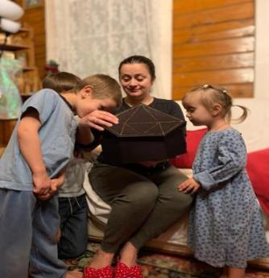
7. Задание «Черный ящик». В этом ящике хранятся заколдованные предметы. Чтобы их расколдовать, нужно отрывок из сказки угадать.
•​ Любимое лакомство крокодилов из сказки «Телефон» Чуковского (калоша)
•​ Под грудой перин оказалась она, и было принцессе всю ночь не до сна (горошина).
•​ В детстве все над ним смеялись, оттолкнуть его старались: ведь никто не знал, что он белым лебедем рожден (гадкий утенок) .
•​ Кто был немытым и разбитым в сказке Чуковского «Федорино горе», и пел песенку «дзынь-ля-ля, дзынь-ля-ля». (блюдце)
•​ То, что отравило царевну в «сказке о мертвой царевне и семи богатырях» (яблоко).

8. Задание. Выбрать из трех вариантов верный.
1) Куда нельзя было садиться медведю
•​ на камень
•​ на скамейку
•​ на пенек
2) На каком транспорте ездил Емеля
•​ на машине,
•​ на санях,
•​ на печи.
3) Чем ловил рыбу волк
•​ сачком,
•​ удочкой
•​ хвостом.
9. Задание «Любимый сказочный герой». детям предлагается нарисовать портрет любимого сказочного героя или любимый сюжет.
Воспитатель:Чтобы сказки не обидеть,
Надо их почаще видеть,
Их читать и рисовать,
Их любить и в них играть.
Сказки всех отучат злиться,
А научат веселиться!
Быть скромнее и Добрее,
Терпеливей и мудрее!
Воспитатель: Вы выполнили все задания, Василиса Прекрасная возвращает нам подарки, они лежат под елочкой.

